**BÁO CÁO BÀI TẬP LỚN LẦN 1(CÁ NHÂN)**

**Đề tài:** Xây dựng website kinh doanh bất động sản trên Wordpress

**Họ tên:** Đào Hùng Minh - 51312 – nhóm 3

**Công việc:** sưu tầm và cài đặt theme.

Dưới đây là cách cách để cài đặt them

Trên trang chủ google.com gõ <wordpress.org> sẽ vào trang chủ của wordpress, sau đó đăng nhập bằng tài khoản hiện có của mình. Trên giao diện trang click vào giao diện và chọn giao diện

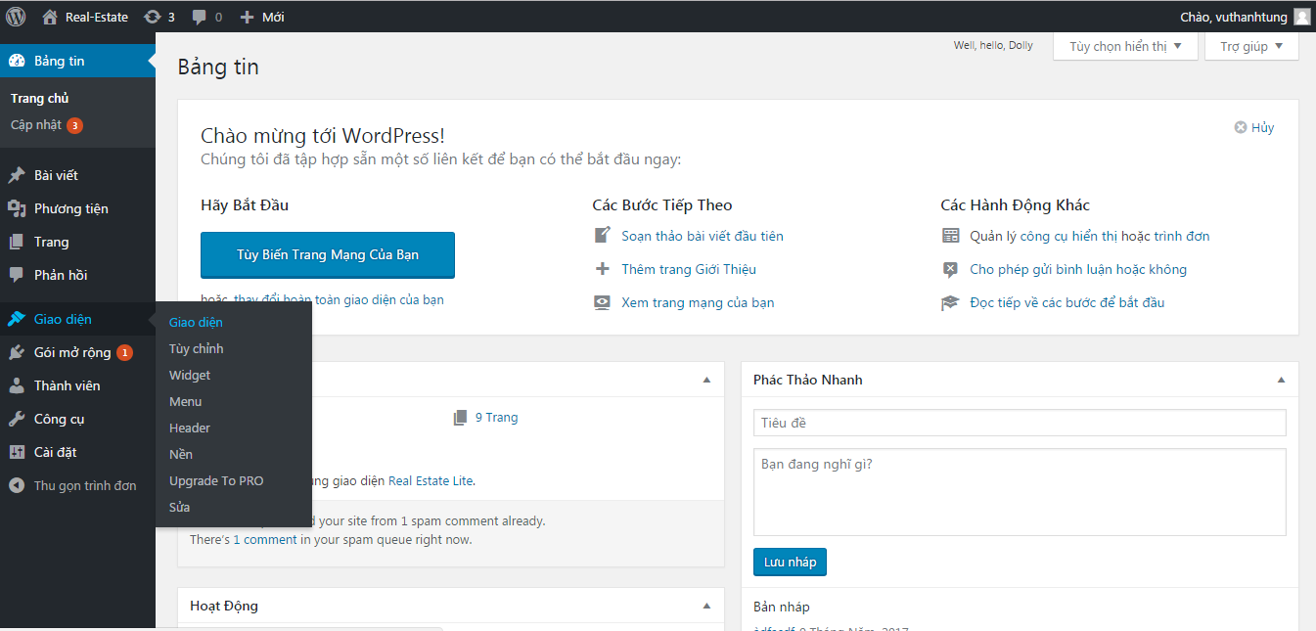

Màn hình chính của giao diện như sau:

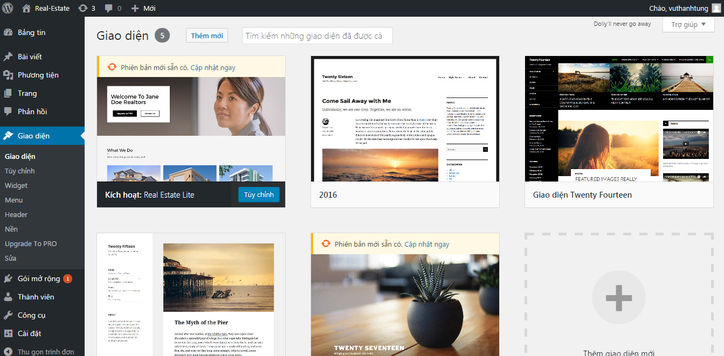

trên thanh công cụ tìm kiếm tiếp tục gõ: “real estate” sẽ xuất hiện theme về bất động sản.

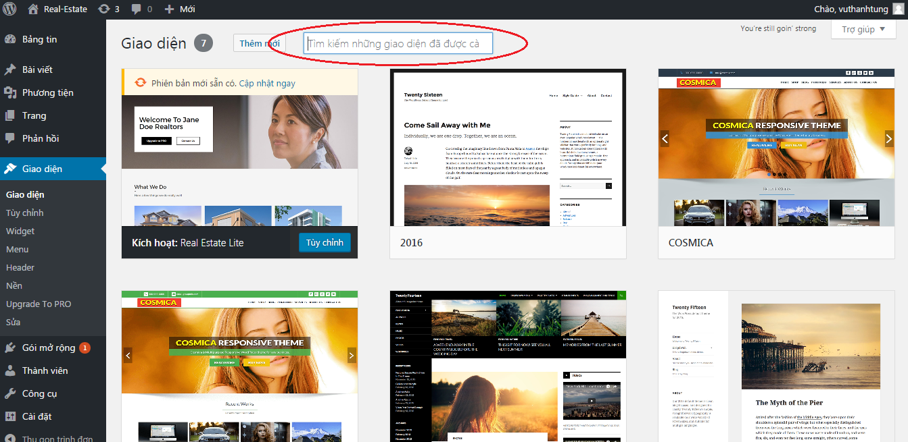

Người dùng có thể chọn them tùy ý và đưa trỏ chuột tới theme muốn cài thì sẽ xuất hiện “cài đặt” và “xem thử” sau đó ta chọn “cài đặt”

